**Palestra de encerramento** – O professor doutor Walter Antonio Bazzo foi uma das principais atrações do IV Forint. Durante as rodas de conversa e a palestra de encerramento, suscitou debates acerca de diversos temas: desigualdade social, questão energética, contaminação ambiental, mobilidade humana, ideologia de vida e consumismo, além do papel da educação contemporânea diante dessas questões polêmicas, que se constituem em verdadeiros desafios.

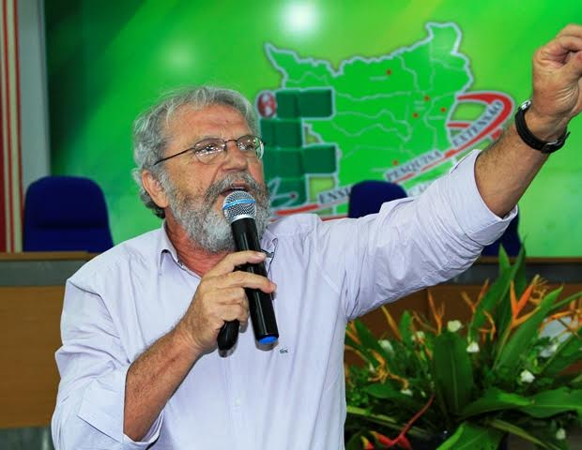

“Precisamos fazer algumas indagações: por que alfabetizar científica e tecnologicamente todos os cidadãos? Como os estudantes da área tecnológica compreendem o processo civilizatório contemporâneo? Esse aspecto faz parte do ato gerencial dos futuros dirigentes das nações? As ideias a respeito das questões éticas, políticas ou ideológicas não deveriam ser de competência do gerenciamento educacional das nações? Elas vão além da CTS? Poderíamos estar falando de uma nova equação civilizatória? São algumas das questões que precisamos responder com vistas ao cumprimento do papel do educador na sociedade contemporânea”, frisou Bazzo.